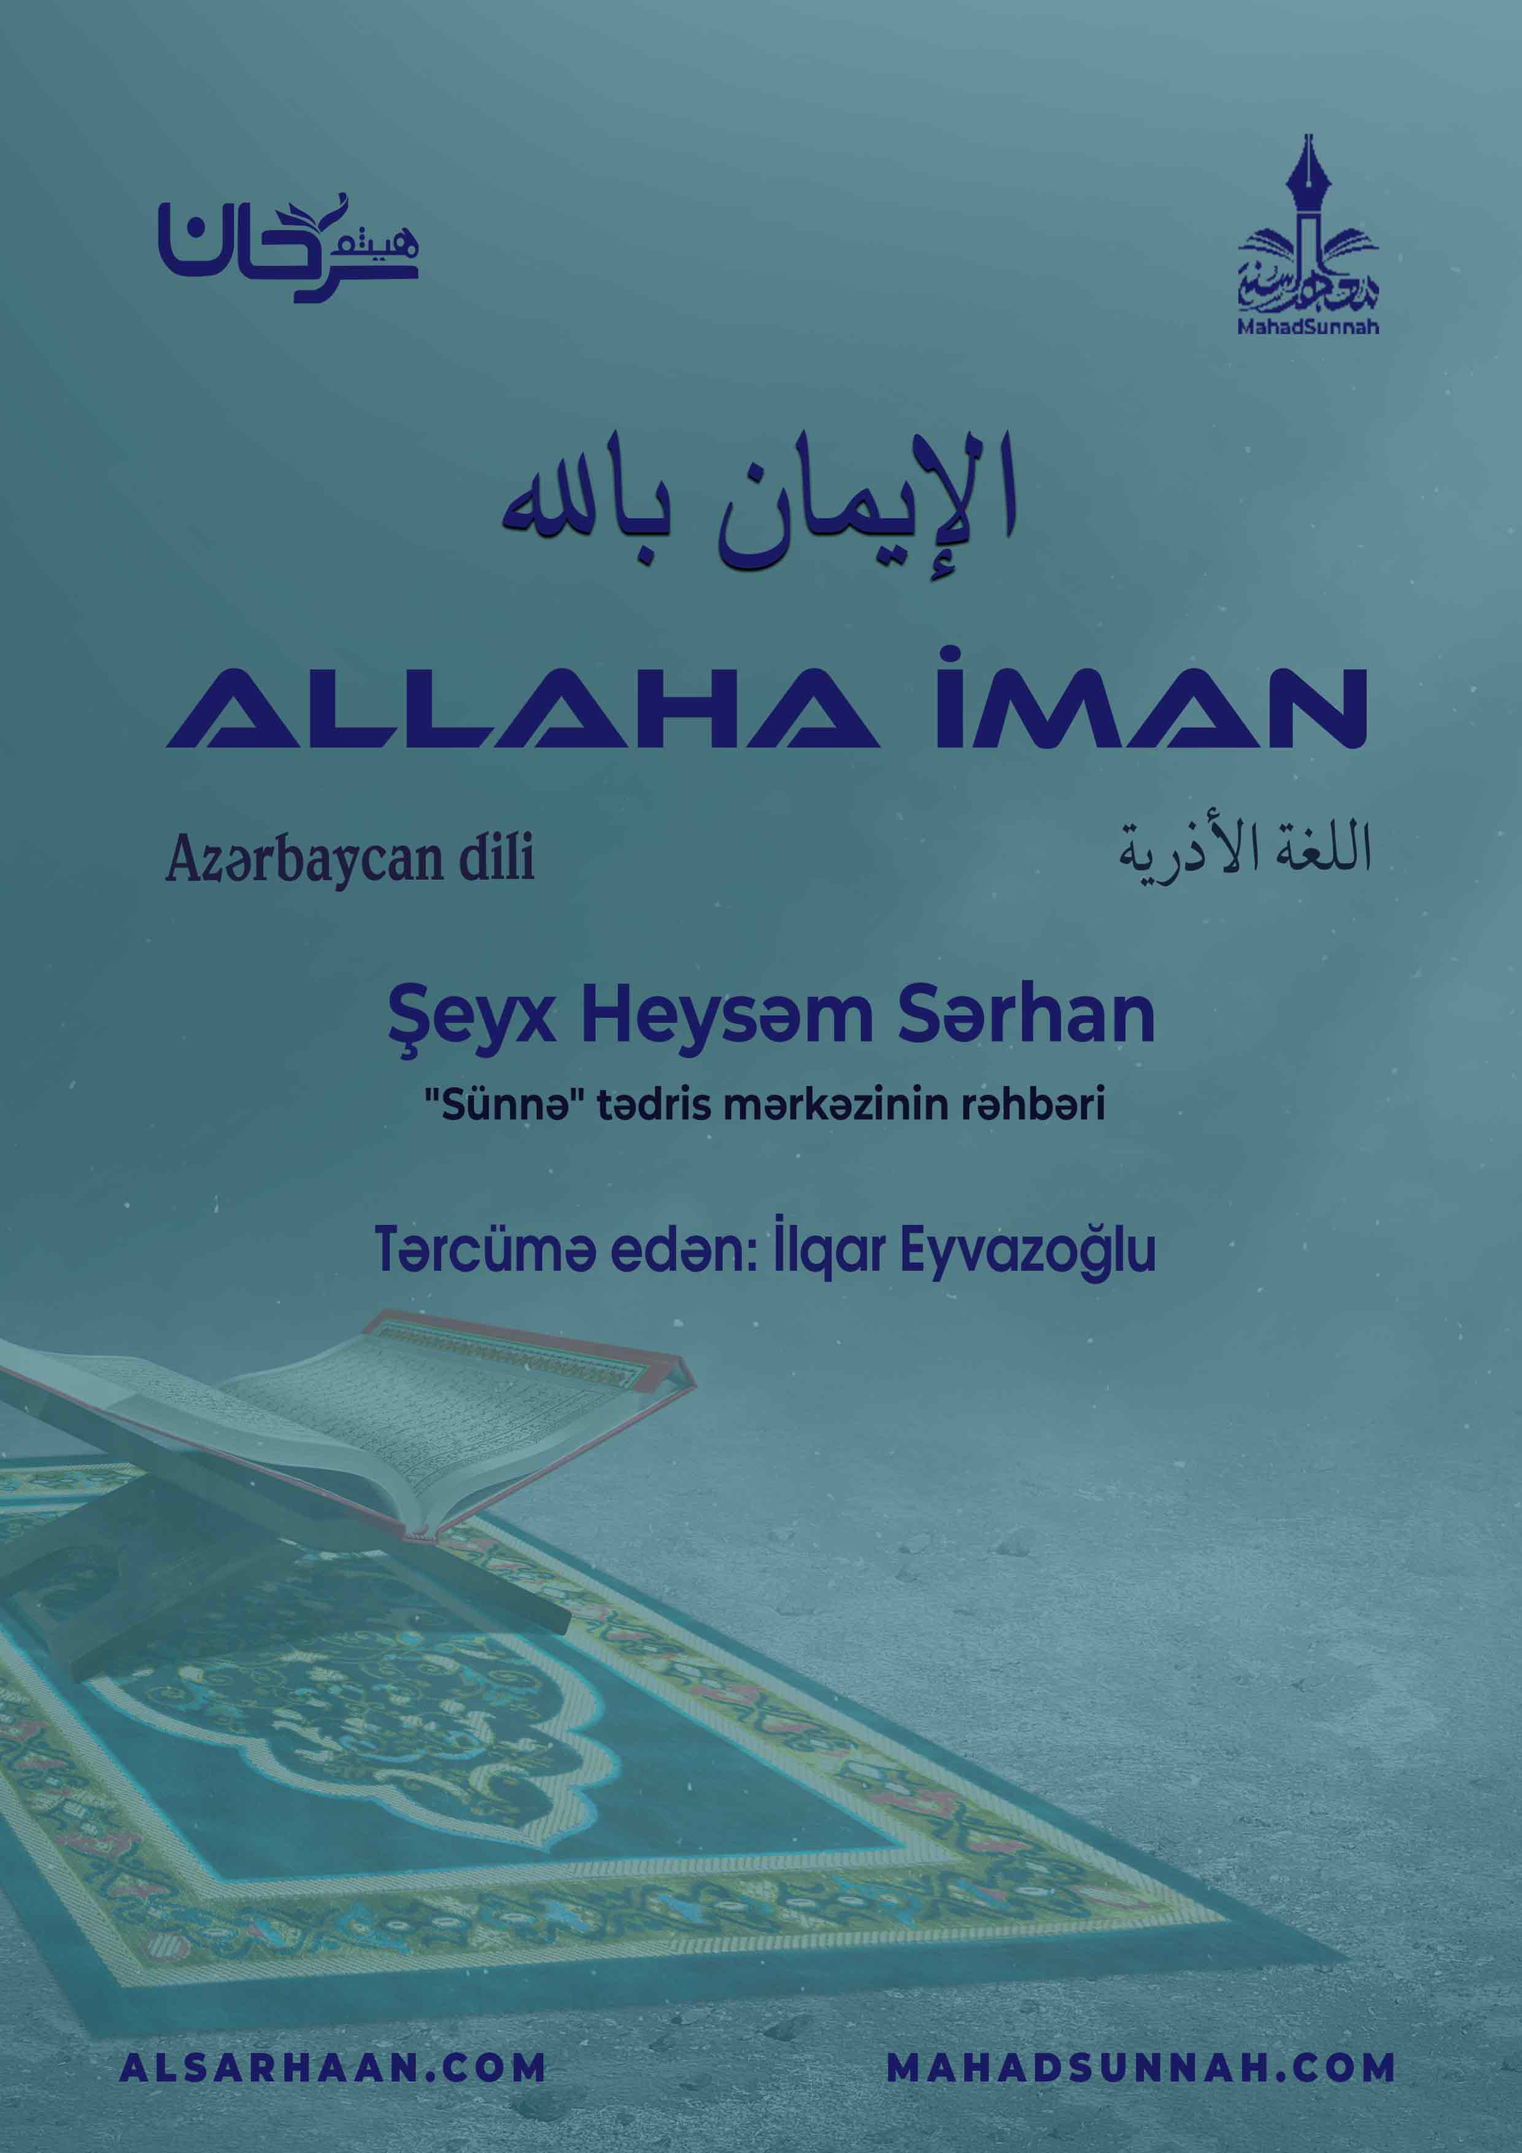
Hər canlının təbiəti, hisslərin sübutu və ağılın əlamətləri səmimi şəkildə şahidlik edir ki, bu kainatın ibadətə layiq və ona iman etmək vacib olan hikmətli bir Yaradanı var.

Allaha dəlil var hər hərəkətdə
Ona dəlil vardır hər sükunətdə
Hər bir şeydə nişanəsi var Onun
Dəlilidir Onun tək olduğunun
Uca Allaha iman isə üsulların mənşəyi və ən böyük vəzifədir.
Peyğəmbərdən ﷺ soruşdular ki: “Hansı əməl daha yaxşıdır?” O, “ Allaha iman” dedi. (Muslim /161)
Allaha iman dörd rükunla əldə edilir:
- Allahın varlığına iman
- Onun rububiyyətinə iman
- Onun uluhiyyətinə iman
- Onun ad və sifətlərinə iman

- Allahın varlığı aydın və açıq-aşkardır. Buna fitrət, hiss və ağıl dəlalət edir. Kainatdakı hər şey buna şahidlik edir.
Uca Allah buyurur:
قال تعالى: ﵧأَمۡ خُلِقُواْ مِنۡ غَيۡرِ شَيۡءٍ أَمۡ هُمُ ٱلۡخَٰلِقُونَ ٣٥ أَمۡ خَلَقُواْ ٱلسَّمَٰوَٰتِ وَٱلۡأَرۡضَۚ بَل لَّا يُوقِنُونَ ٣٦ﵦ ﵝالطُّور : ﵕﵓ - ﵖﵓﵜ
Bəlkə onlar öz-özünə yaranıblar? Yaxud onlar yaradanlardır? Yoxsa onlar göyləri və yeri yaradıblar? Xeyr, onlar qətiyyən inanmırlar. (Tur surəsi, 35,36-cı ayələr)
- Allahın Rububiyyətinə imanı əldə etmək, Onun rəbb, yaradan və ruzi verən olmasına, bütün sahiblik və idarəçiliyin onda olduğuna etiqad etməklə olur.
Hərəkətdə olan onun izni olmadan hərəkət edə bilməz, yerində duran onun əmri olmadan yerində dura bilməz.
Uca Allah buyurur:
قال تعالى: ﵧقُلۡ مَن يَرۡزُقُكُم مِّنَ ٱلسَّمَآءِ وَٱلۡأَرۡضِ أَمَّن يَمۡلِكُ ٱلسَّمۡعَ وَٱلۡأَبۡصَٰرَ وَمَن يُخۡرِجُ ٱلۡحَيَّ مِنَ ٱلۡمَيِّتِ وَيُخۡرِجُ ٱلۡمَيِّتَ مِنَ ٱلۡحَيِّ وَمَن يُدَبِّرُ ٱلۡأَمۡرَۚ فَسَيَقُولُونَ ٱللَّهُۚ فَقُلۡ أَفَلَا تَتَّقُونَ ٣١ﵦ ﵝيُونُس : ﵑﵓﵜ
De: “Sizə göydən və yerdən ruzi verən kimdir? Qulaqlara və gözlərə hakim olan kimdir? Ölüdən diri çıxaran, diridən də ölü çıxaran kimdir? İşləri yoluna qoyan kimdir?” Onlar deyəcəklər: “Allah!” De: “Bəs (belə olduğu halda) (Allahdan) qorxmursunuz?” (Yunus surəsi, 31-ci ayələr)
- Uca Allahın uluhiyyətinə imanın əldə etmək, Ondan başqa ibadətə layiq məbud olmadığına etiqad etməklə olur.
İbadəti ondan başqasına sərf etməmək və savabını da yalnız Ondan istəməklə olur.
Uca Allah buyurur:
قال تعالى: ﵧقُلۡ إِنَّ صَلَاتِي وَنُسُكِي وَمَحۡيَايَ وَمَمَاتِي لِلَّهِ رَبِّ ٱلۡعَٰلَمِينَ ١٦٢ لَا شَرِيكَ لَهُۥۖ وَبِذَٰلِكَ أُمِرۡتُ وَأَنَا۠ أَوَّلُ ٱلۡمُسۡلِمِينَ ١٦٣ﵦ ﵝالأَنۡعَام : ﵒﵖﵑ - ﵓﵖﵑﵜ
De:“Şübhəsiz ki, mənim namazım da, qurbanım da, həyatım da, ölümüm də aləmlərin Rəbbi Allaha məxsusdur! Onun heç bir şəriki yoxdur. Mənə belə buyurulmuşdur və mən müsəlmanların birincisiyəm”. (Ənam surəsi, 162,163-cü ayələr)
- Allahın ad və sifətlərinə imanı isə, Onu hər bir naqislik və eyibdən tənzih etməklə əldə etmək olur.
Uca Allahın Öz Kitabında və ya Peyğəmbərinin ﷺ sünnəsində, Özünə təsdiq etdiyi gözəl ad və uca sifətləri dəyişdirmədən və inkar etmədən eləcə də keyfiyyət vermədən və bənzətmədən təsdiq etməklə olur.
Uca Allah buyurub:
قال تعالى: ﵧوَلِلَّهِ ٱلۡأَسۡمَآءُ ٱلۡحُسۡنَىٰ فَٱدۡعُوهُ بِهَاۖ وَذَرُواْ ٱلَّذِينَ يُلۡحِدُونَ فِيٓ أَسۡمَٰٓئِهِۦۚ سَيُجۡزَوۡنَ مَا كَانُواْ يَعۡمَلُونَ ١٨٠ﵦ ﵝالأَعۡرَاف : ﵐﵘﵑﵜ
Ən gözəl adlar Allahındır. Ona bu adlar vasitəsi ilə dua edin və Onun adları barəsində haqdan sapanları tərk edin. Onlar etdikləri əməllərin cəzasını alacaqlar. (Əraf surəsi, 180-ci ayə)

